Société Royale Union Belge
Koninklijke Vereniging Belgische Unie
Lausanne

Dimanche 21 avril 2024
Journée à Genève

« L’Ordre des Choses » de Wim Delvoye au Musée d’Art et d’Histoire
Déjeuner au « Barocco »
« Scarifications & Barceló » au Musée Barbier-Mueller

Description :

Vous le connaissez probablement Wim Delvoye, cet artiste plasticien, Belge, tatoueur de cochons, surprenant et surréaliste ? Le MAH de Genève lui a donné carte blanche. Il s’amuse à transformer profondément notre expérience muséale. Il surprend et interpelle, vise autant à provoquer qu’à émerveiller. Les créations de l’artiste se faufilent entre les œuvres classiques du MAH ou les métamorphosent. Wim Delvoye bouscule « L’Ordre des Choses ». Un exemple : aux côtés d’écrins anciens et précieux dénichés dans le MAH, - boîte à instruments de musique, housses ouvragées pour œuvres fragiles – il expose ses propres « étuis » comme « Étui pour mobylette, arrosoir ou roulette ». Cette exposition fascine autant les adultes que les teenagers. Un must pour tout belge qui se respecte.

Après le déjeuner, pour ceux qui le désirent, nous allons au Musée Barbier-Mueller, où après les tatouages, nous découvrons le monde fascinant des scarifications. Une historienne de l’art nous propose de découvrir ce dialogue fécond entre les peintures, dessins, estampes et céramiques de l’artiste Barceló, et les pièces des collections Barbier-Mueller. La thématique de l’exposition, les scarifications, interpelle, sans doute en raison de la marque indélébile qu’elle offre au regard. Les « peaux » d’une statuette anthropomorphe senufo, d’un masque baule, d’un visage pendentif du royaume de Bénin, témoignent d’une même opération. Entailles, griffures, décolorations ou brûlures sont les expressions d’une pratique artistique ou rituelle. L’artiste Barceló travaille ses créations comme une chair qu’il déforme, déchire, pique ou décolore.

Programme :

Heure du RDV : 11h00
Lieu : hall d’entrée du Musée d’Art et d’Histoire, rue Charles-Galland, 2 - 1206 Genève
Visite commentée « L’Ordre des Choses » de Wim Delvoye au Musée d’Art et d’Histoire (MAH)

12h45 : déjeuner sur place dans le restaurant « Barocco » du MAH
14h10 : déplacement à pied vers le Musée Barbier-Mueller, rue Jean-Calvin 10, 1204 Genève
durée de la marche : 10 à 12 minutes
14h30 : visite guidée de l’exposition « Scarifications & Barceló »
15h30 : fin de la journée complète

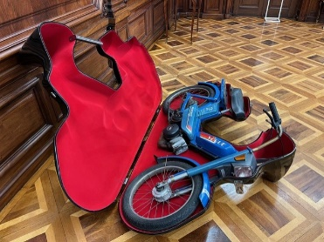
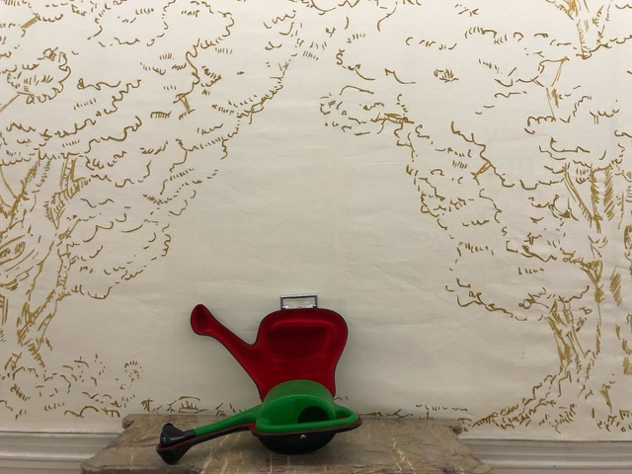
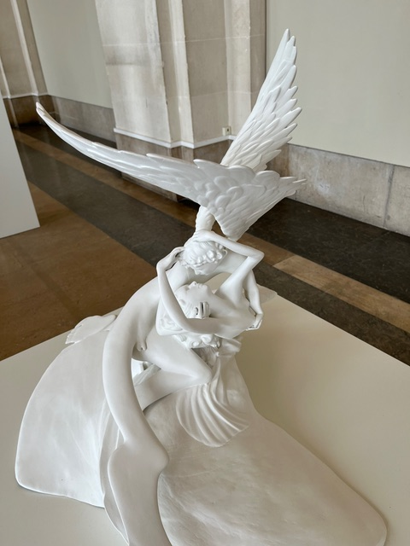
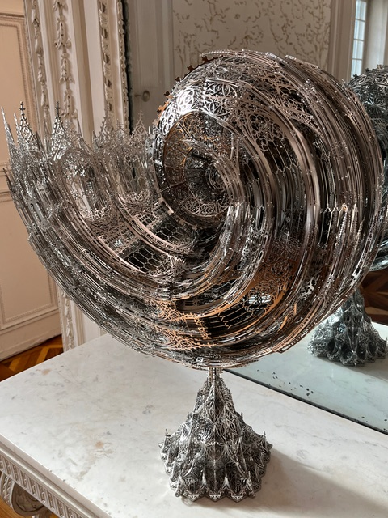
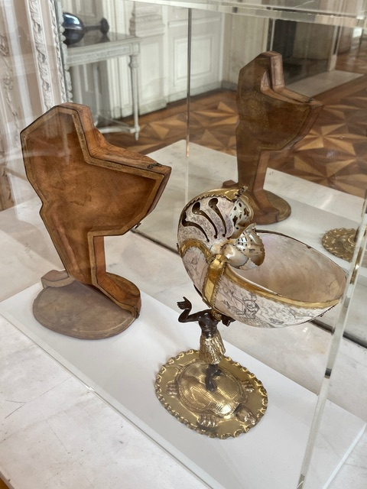

Société Royale Union Belge
Koninklijke Vereniging Belgische Unie
Lausanne

Accès en Transports Publics à partir de la gare Cornavin, prendre le bus 8 ou 25 et changer à Rives pour prendre le bus N° 7 jusqu’au MAH (arrêt sur demande)

En voiture : parking St Antoine à 3 minutes à pied du MAH. (https://www.geneve-parking.ch/fr/ou-stationner/saint-antoine)

Nombre de participants :

Limité à 25 personnes – priorité accordée aux membres cotisants de la SRUBL (*)
Adultes et teenager (enfants à partir de 12 ans)

Bulletin d’inscription

Prénom : .............................................. Nom : .......................................................
Email : …………………………………... Téléphone : …………………………………

Adresse : ...........................................................................................................................
………………………………………………………………………………………………………
Date : …………………………………… Signature :

MEMBRE (**) NON MEMBRE (**)
 adulte : journée complète 65.- CHF  adulte : journée complète 80.- CHF
 matinée & déjeuner 55.- CHF  matinée et déjeuner 70- CHF

 teenager: journée complète 45.- CHF  teenager: journée complète 60.- CHF
 matinée & déjeuner 38.- CHF  matinée et déjeuner 53.- CHF

Menu (**): omnivore  végétarien

Journée complète : deux visites guidées MAH, Musée Barbier Mueller & déjeuner au Barocco
Journée partielle : matinée et déjeuner sans visite du Musée Barbier Mueller

Délai d’inscription : Bulletin à renvoyer avant le 6 avril 2024 par mail à srublausanne@gmail.com ou par courrier postal à
Yolande Dupret-Allée du Capellan 2B -1028 Préverenges-079 219 38 84 - yolande.dupret@bluewin.ch

Paiement par QR code
IBAN CH34 0076 7000 S552 9023 1 en faveur de SRUB-L à Rte de Montblesson 7 - 1066 Epalinges
Dès le 6 avril, aucun frais de participation ne sera remboursé par la SRUB-L.

Remarques

(*) si vous n’êtes pas membre cotisant, rendez-vous sur notre site www.srubl.be , sous rubrique « devenir membre » et payer votre cotisation par un virement séparé de l’activité du 21 avril 2024 avec la mention cotisation 2024. Veuillez également renvoyer le formulaire d’inscription dûment rempli.

(**) cocher la bonne réponse et indiquer le nombre de personnes

Les activités proposées par la SRUB-L ne sont pas assurées. Elles se déroulent sous la seule et unique responsabilité des participants, membres, amis ou enfants, y compris ceux dont ils ont la garde (et en dehors de toute responsabilité de la Société). Toute participation à une activité de notre Union présuppose un accord à la publication sur notre site des photos prises lors de cette activité, à moins que l’image ne comporte un caractère dégradant.

